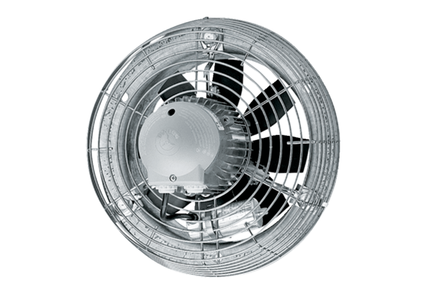Axiální nástěnný ventilátor EZS 50/8 BObsah dodávky: 1 kusSortiment: C
Typové číslo: 0094.0010Výrobce: MAICO

